БРОДОВИ УНУТРАШЊЕ ПЛОВИДБЕ (Ријечна транспортна средства)

Ограничење пловне мреже посљедица је:
- Броја пловних дана,
- Висине водостаја,
- Замрзнутости ријечног пута током зиме,
- Висине мостова и слично.
На европској пловној мрежи, најмање ограничења постоји на ријеци Рајни, којом се одвија око 90% ријечног контејнерског транспорта. Максаимална дозвољена брзина кретања бродова Рајном је 15km/h, а на осталим ријекама не прелази 11km/h. Пловила која саобраћају Рајном носе 4-5 контејнера по висини (Од Ротердама или Антверпена ка Мајнцу могу да носе 4 контејнера по висини; Мајном, ка Франкфурту – 3, а узводно ка Вурзбургу или Бамбергу – 2). У Централној Европи ширина пловних путева је 12,5m,што ограничава ширину пловила на 11,45m, односно ширину пловила на 10,45m. Ова ширина омогућује слагање 4 реда TEU или 3 реда измјењивих транспотрних судова. На Рајни, ширина пловила је 17m.
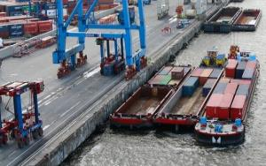
Слика 1. Утовар баржи контејнерима

Европска пловна мреша дозвољава кретање баржи натоварених са 80 ТЕU. У циљу повећања капацитета примјењују се састави од 4 барже које могу да превезу 706 ТЕU, али њихово саобраћање није могуће свим пловним путевима. На примјер, састав теретног брода капацитета 268 ТЕU и баржи омогућава транспорт 368 ТЕU, са 4 нивоа контејнер. Овакав састав дужине је 186m, а ширине 11,45m.
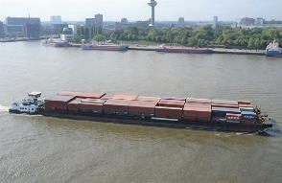
Слика 2. Баржа за превоз контејнера (у овом случају потисница коју гура потискивач)
ЖЕЉЕЗНИЧКА ТРАНСПОРТНА СРЕДСТВА
Технологија копненог транспорта контејнера реализује се најчешће жељезничким транспортним средствима (у специјализованим колима) између терминала.
Највећи дио европске жељезничке мреже дозвољава транспорт јединица висине 3150mm на стандардној платформи висине 1175mm (у Француској, Шпанији и Италији 2900mm). Примјеном спуштеног вагона са платформом на 955mm омогућава се транспорт јединица висине 3000 - 3100mm.

За спуштање платформе и уклапање у свјетлосни профил тунела постоје два технолошка рјешења:
- Задржавање радијуса точкова (920mm) омогућује повећање дужине вагона за 5m (примјењено код Double stack вагона),
- Смањење радијуса точкова на 840mm за висину платформе од 945mm, однсоно на 730/760mm за висину платформе 860/845mm (користи се у Европи али се јавља проблем дозвољеног оптерећења осовина (мање осовине трпе мање оптерећење)).
Вагони су опремљени елементима за причвршћивање контејнера. Специјална жељезничка кола за транспорт контејнера и измјенљивих транспортних судова су кола типа S. Контејнери се превозе и жељезничким колима типа К, L и R.

Постоје и специјална жељезничка кола за интермодални транспорт:
- Са клацкалицом (Wippenwagen)
- Са џепом (Taschenwagen)
- Са корпом (Korbwagen)
- За велике запремине (Mega II вагон)
- За превоз полуприколица (у В. Британији – Spine вагон).

Жељезничка кола типа S
Ово су специјална четвороосовинска и шестороосовинска кола која имају раван под и намијењена су за транспорт тешких терета. Специјалне конструкције ових кола са ознакама SG и SGG намијењене су за превоз контејнера.
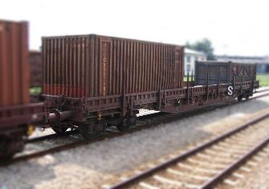
Слика 3. Жељезничка кола типа S
Жељезничка кола типа К
Двоосовинска плато кола која обично имају преклопиве ниске странице и ниске стубиће. Ова кола могу имати и специјалне отворе за причвршћивање контејнера. Колима типа К се превозе денчани терети мањих маса, контејнери, плоче, пакети, сандуци итд. Рјешење ових кола са ниским страницама омогућава превоз расутог терета.
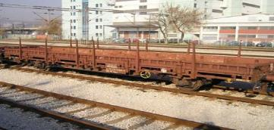
Слика 4. Двоосовинска плато кола типа К
Жељезничка кола типа L
Конструисана са једном или двије платформе, гдје возила са једног на други вагон могу прелазити преко прелазних мостова. Кола типа L могу имати двије, три или четири независне осовине. Камиони или полуприколице се товаре само на једну платформу, док се аутомобили товаре на обје платформе и то тако што се горња платформа спушта до висине доње и преко ње се товари цијела композиција. На овим колима постоје вођице за точкове аутомобила и на њима уређај за причвршћивање.
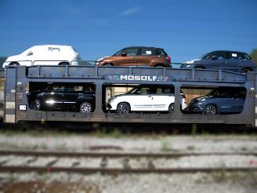
Слика 5. Жељезничка кола типа L
Жељезничка кола типа R
Кола типа R су четвероосовинска плато кола која имају чеоне ниске преклопне странице и бочне стубиће. Намијењена су за превоз дугачких и тешких терета. Специјално рјешење ових кола омогућава превоз контејнера.
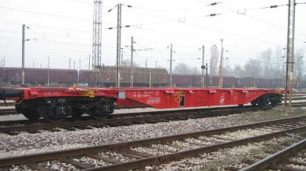
Слика 6. Жељезничка кола типа R
Double-stack вагони за транспорт јединица интермодалног транспорта
Double-stack вагони за транспорт јединица интермодалног транспорта у два нивоа користе се у САД. Овај вагон носи два контејнера од 20 стопа у доњем и један контејнер од 40 стопа у горњем нивоу.
У Европи ово рјешење не може се реализовати из више разлога :
- дозвољено оптерећење осовине вагона – сопствена маса вагона плус максимална маса 2×20 стопа контејнера (2×24 тоне) + маскимална маса 1×40 стопа контејнера (30 тона) резултује оптерећење осовине од 47 тона.
- дужина вагона са спуштеном платформом од 19m омогућава транспорт два контејнера од 40 стопа што није предност у односу на рјешење из САД-а.
- примјена овог система захтјева висину од 5800mm (у комбинацији контејнера висине 1×8,5 стопа и 1×9,5 стопа) односно висину 6 100mm (у комбинацији 2×9,5 стопа (2×2900mm)).

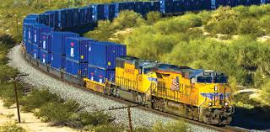
Слика 7. Double-stack вагон

СРЕДСТВА ДРУМСКОГ САОБРАЋАЈА

За реализацију допремно-отпремног транспорта товарних јединица комбинованог жељезничко-друмског транспорта за превоз контејнера у друмском транспорту употребљавају се сљедећа транспортна средства:
- Плато приколице за превоз свих типова контејнера
- Полуприколице за превоз контејнера дужине 20 стопа
- Полуприколице за превоз контејнера дужине 30 стопа
- Полуприколице за превоз контејнера дужине 40 стопа (или 2×20 стопа)
- Специјални тегљачи за превоз полуприколица.

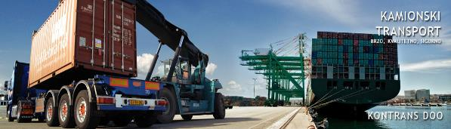
Слика 8. Утовар контејнера на тегљач с полуприколицом за превоз контејнера
Универзалним седластим приколицама сопствене тежине од 5,5 тона могу се превозити:
- Контејнер од 20 стопа утоварен на средини возила
- Два контејнера од 20 стопа
- Један контејнер од 30 стопа
- Један контејнер од 35 стопа
- Један контејнер од 40 стопа
Дужина моторног возила са седластом полуприколицом налази се у границама маскималне дужине од 15m. Интермодалне транспорне јединице висине 2900 mm могу се транспортовати друмским средствима стандардне висине платформе од 1140 - 1170mm. За транспорт јединица веће висине 3000-3200mm користе се специјална возила са спуштеном платформом на 800-1000mm.
Задатак:
У своје свеске препишите најважније, овај текст сачувајте у електронском облику или одштампајте. Поставите 5 питања и доставите ми их на горе исписани мејл или Вибером.
Покушајте да и сами истражите о овој теми, па ако нађете нешто занимљиво, пошаљите и то (молим вас шаљите све заједно). Поздрав!

